目 录
一 仪器简介 3
1.1 概述 3
1.2 名词定义 3
1.3 技术指标 3
1.4 仪器面板结构 4
二 操作方法 5
2.1 试验操作流程 5
2.2 击穿试验 5
2.3 耐压试验 6
2.4 查看历史数据 7
2.5 时间设定 9
三 仪器使用注意事项 9
3.1劣质油试验易损坏仪器 9
3.2 低耐压油介的测试 10
3.3 对劣质油的测试 10
3.4 试验结果判别 10
3.5 仪器保养 11
四 常见故障处理 11
4.1 仪器无显示 11
4.2 显示“运行”后不升压，也不报警 11
4.3 打印时字体很小，不走纸 11
4.4 打印字迹很不清楚 11
五 PC数据上传应用程序使用说明 11
5.1 串口设置 11
5.2 数据上传应用软件安装 14
5.3 数据上传应用程序操作 16
六 装箱清单 16

一 仪器简介

1.1 概述
绝缘油介电强度测试仪是根据国家标准GB-86《绝缘油介电强度测定法》研制而成，仪器LCD显示屏可以实现试验过程和结果显示，内置EEPROM存储器可以保存100最多组试验数据和结果，所有的人机交互操作都由旋转鼠标完成，微型打印机可以随时打印试验结果，测试仪操作简单，功能强大，稳定可靠抗干扰能力极强，试验过程中无死机现象发生。

1.2 名词定义
仪器中使用的项目名词定义如下：
1 搅拌时间
搅拌时间是指试验过程中，仪器控制油杯中的磁振子搅拌试验用油的时间。
2 静置时间
静置时间是指试验过程中，仪器输出电压为0kv，试验油置于油杯中等待下一步试验操作所经历的时间
3 初始静置时间
初始静置时间是指试验操作人员选择开始试验后，等待“初始静置时间后“仪器才开始升压，开始试验。
3 升压速率
试验过程中，输出电压的电压上升速率
4 击穿试验
击穿试验的流程是，仪器输出电压由0以2kv/s的速度上升，直至发生击穿为止
5 耐压试验
耐压试验时，仪器升压至耐压值，停止升压，停留一段时间检查是否发生击穿
6 平均值
仪器在进行击穿试验时，连续几次击穿电压的平均值
7 耐压值
耐压试验时，仪器升压至耐压值，停止升压，停留一段时间检查是否会发生击穿
8 等待时间
耐压试验时，仪器升至耐压值，所停留的时间

1.3 技术指标
1 输入电压：AC 220V
2 输出电压：AC 0~80KV
3 升压速率：2KV/s±10%
4 精度等级：3级
5 连续试验次数：1-9次
6 搅拌时间：0~99秒
7 静置时间：0-9分59秒
8 可存储100组数据
9 限压设定： 20KV----70KV
10 耐压时间： 1分钟-----10分钟
11 环境温度：5-40℃
12 相对湿度≤80%RH
13 体积：420×380×410
14 重量：28kg

1.4 仪器面板结构
绝缘油介电强度测试仪面板如图1.1所示，仪器中各部分功能为：
1 显示屏： LCD显示屏为仪器的操作界面，显示试验过程，试验参数和试验结果。
2 选择鼠标：具有左转，右转和确定三个功能键，用于完成仪器的参数设定，试验控制的人机交互操作。
3 复位键：复位整个设备。
4 背光调节：可以调节LCD显示屏的背光强度。
5 打印机：微型打印机，用于打印试验结果。
6 校准：仪器进行计量检测时使用。
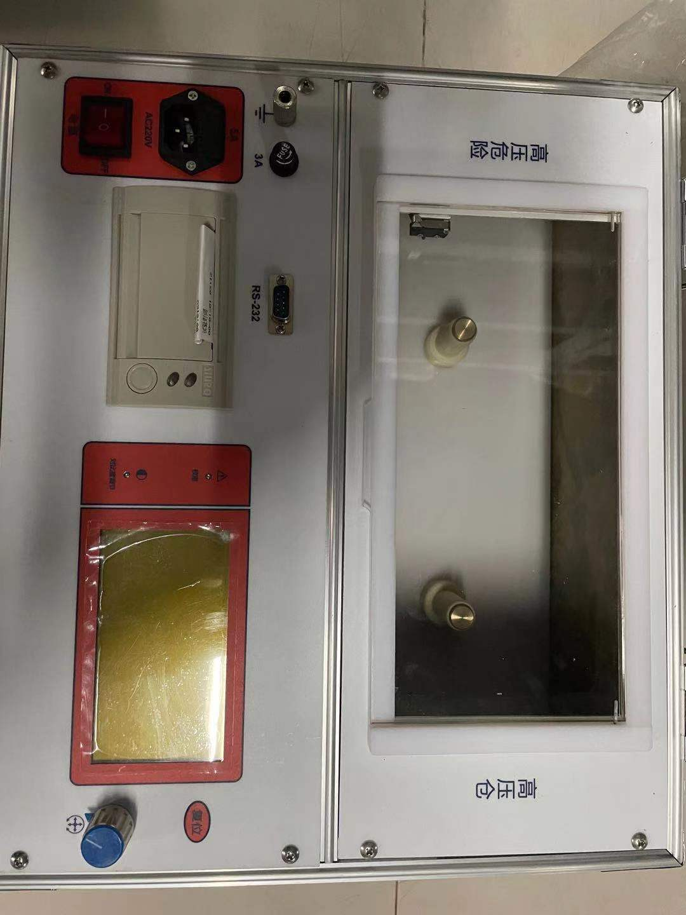
图1.1绝缘油介电强度测试仪面板

二 操作方法

2.1 试验操作流程
使用绝缘油介电强度测试仪进行试验时，需要按照如下流程进行操作：
1 将仪器可靠接地
2 断电状态下，将磁振子置于验油杯中
3 试油必须在不破坏原有贮装密封的状态下，于试验室内放置一段时间，待油温和室温相近后方可揭盖试验。在揭盖前，将试油轻轻摇荡，使内部杂质均匀，但不得产生气泡，在试验前，用试油将油杯洗涤2-3次。
4 断电状态下，将测试样油装入油杯试油注入油杯时，应徐徐沿油杯内壁流下，以减少气泡，在操作中，不允许用手触及电极、油杯内部和试油。试油盛满后必须静置10-15分钟，方可开始升压试验。
5 断电状态下，罩上电极罩，盖好高压仓
6 合上电源开关，仪器出现欢迎界面后，自动转入主界面如图2.1所示。
7 通过旋转鼠标可以选择进行击穿试验，耐压试验，查看历史数据，时间设定和PC通信等操作项目。
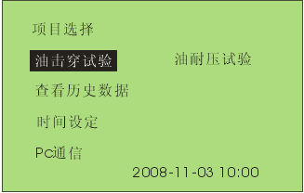
图2.1 仪器主界面

2.2 击穿试验
进入击穿试验后，仪器显示如图2.2所示界面，击穿试验的操作方法为：
1 进行试验参数设置，设置的项目包括，油标号，初始静置时间，试验次数，静置时间和搅拌时间，初始静置时间的范围是0秒-9分59秒，静置时间的设置范围是0秒-9分59秒，搅拌时间的设置范围是0秒-59秒。
2 选择开始试验，进入图2.3所示画面，点击运行后仪器按照先升压至击穿，搅拌，静置，再升压至击穿的顺序循环进行，直至达到设定的试验次数为止，蜂鸣器鸣叫，试验停止。
3 击穿试验完成后，仪器的显示画面如图2.4所示，显示的试验结果包括的击穿电压，击穿电压平均值和试验参数设置
4 操作人员还可以根据需要将试验结果保存和打印。

注意：
1 试验过程中，如果高压仓被打开，仪器会自动报警，提示用户高压仓已被打开
2 试验过程中如果意外关机，再开机时仪器会接着上次没有完成的试验继续进行。
3 仪器通电后有高压输出，严禁打开高压仓
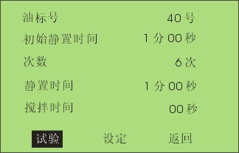
图2.2 击穿试验主界面
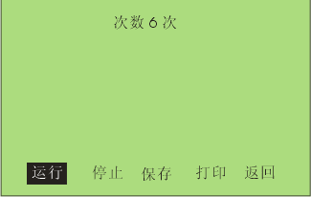
图2.3 击穿试验操作界面
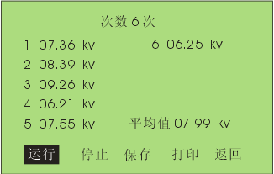
图2.4 击穿试验结果显示界面

2.3 耐压试验
进入耐压试验后，仪器显示如图2.5所示界面，耐压试验的操作方法为：
1 进行试验参数设置，设置的项目包括，设置电压和耐压时间
2 选择开始试验，进入图2.4所示画面，点击运行后仪器按照先升压至耐压值，如果升压过程中，发生击穿现象则试验直接结束，如果升压至耐压值过程中没有发生击穿，则在耐压值电压停留“耐压时间”所设定的时间长度。
3 耐压试验完成后，仪器的显示画面如图2.6所示，显示的试验结果包括耐压值，耐压时间和试验结果（合格/不合格）
4 操作人员还可以根据需要将试验结果保存和打印。
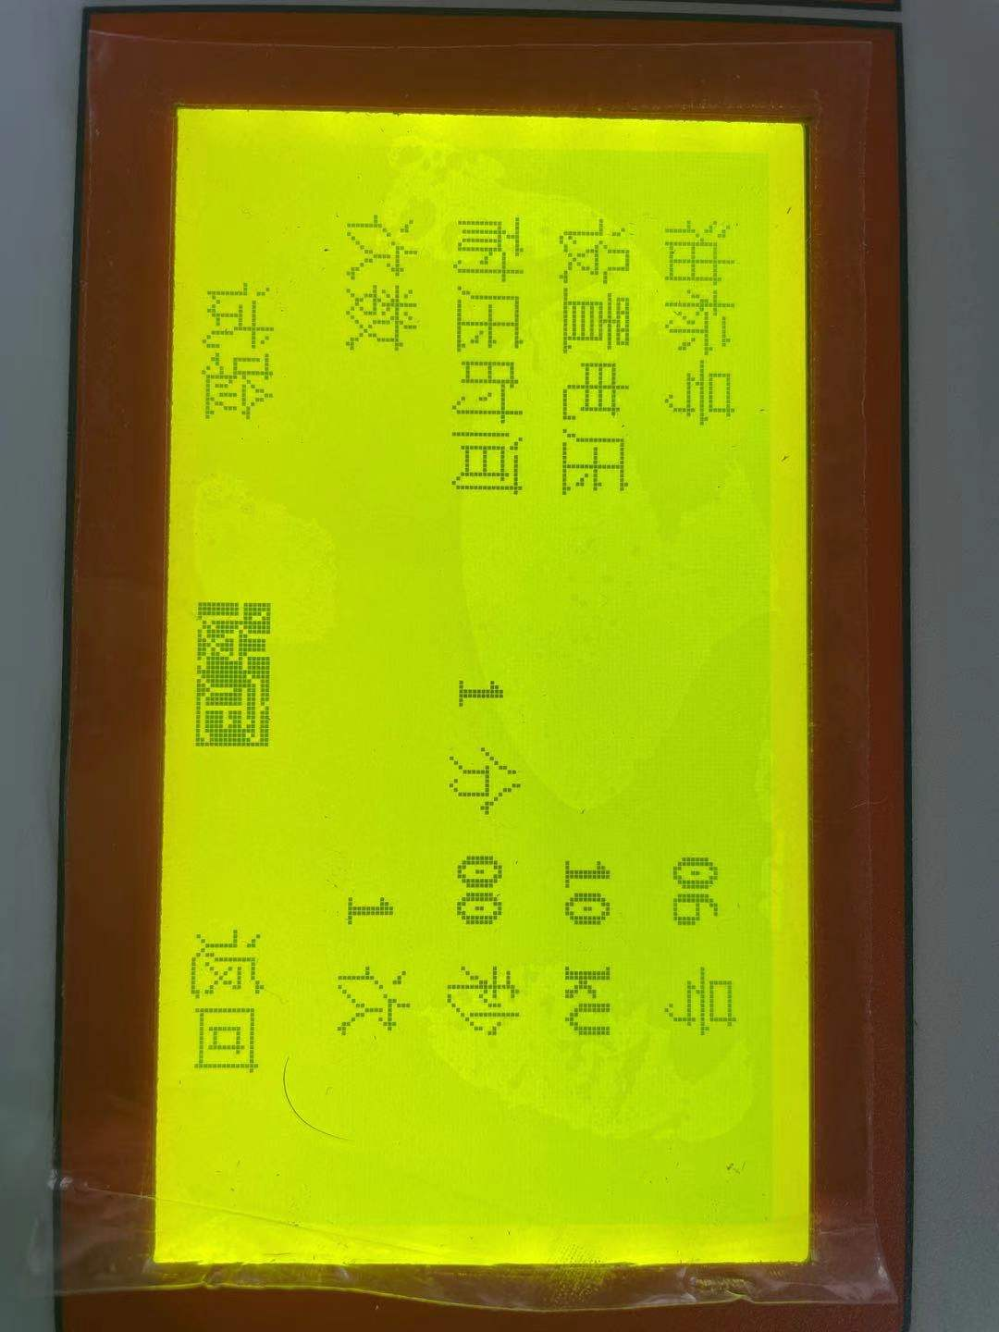
图2.5 耐压试验主界面
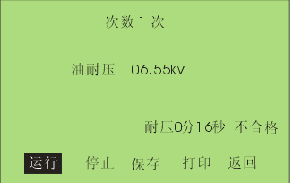
图2.6 油耐压试验完成界面
注意：
1 试验过程中，如果高压仓被打开，仪器会自动报警，提示用户高压仓已被打开
2 试验过程中如果意外关机，再开机时仪器会接着上次没有完成的试验继续进行。
3 仪器通电后有高压输出，严禁打开高压仓

2.4 查看历史数据
在仪器主界面中选择查看历史数据后，进入图2.7所示画面：
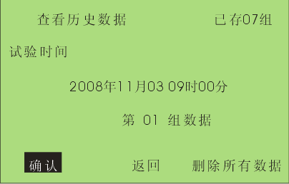
图2.7 查看历史数据
画面中显示的内容有当前所保存的试验总组数，当前所选择组的序号和存储时间等，历史数据查看的操作有：
1 将光标移至确认则会进入试验结果查看画面，击穿试验的结果查看画面如图2.8，耐压试验的结果画面如图2.9，在这些界面中可以打印或删除该组数据。
2 光标移至返回，点击确认后，返回至仪器主界面
3 移至删除全部数据后，点击确认将清空仪器中存储的所有历史数据。
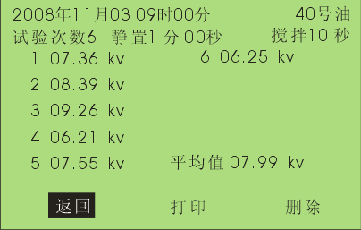
图2.8 击穿试验结果显示
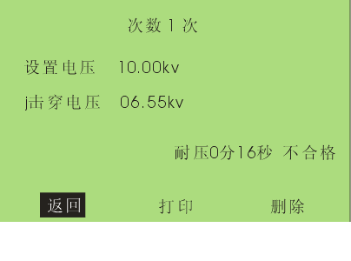
图2.9 耐压试验历史数据

2.5 时间设定
在主界面中选择时间设定选项，可进入时间设定界面，调整仪器内置时钟的时间。由于系统对试验数据的记录和查询是以仪器内置的试验时间为标准的，所以推荐在试验之前校准仪器时间。

三 仪器使用注意事项

3.1劣质油试验易损坏仪器
回收的未经过滤加工处理的油介称劣质油，含有相当多的水分和杂质，它的绝缘抗电强度多在12KV以下。特别是含水分较多的劣质油，有的用户为知其劣到什么程度，亦用测高绝缘强度的仪器进行测试，结果对本仪器的高压测试系统易造成损坏，损坏的原因如图3.1所示。
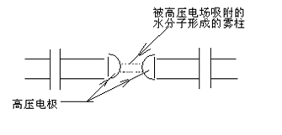
图3.1 雾柱和杂质构成导电介质将两半球连通形成高压回路

正常情况下，高压电极间被绝缘油介填充。测试时两电极间的电压不断加大，不同绝缘强度的油介能承受不同值的高压电场，这个不断上升的高压电场致使绝缘油介不能承受时则被突然击穿，击穿时的瞬变大电流被仪器采集并立即断闸失去高压转入降压运行。
当测试含水分较重的劣质油时，两半球电极间的电压不断升高，同时油介中的水微粒在高压电场的作用下被吸附到球隙间形成淡白色的雾状水柱，由细变粗，水阻越来越小。这种水阻变小，高压变压器电流增大（而无击穿突变放电）的瞬变过程致使仪器受到损坏，限流电阻，保险管烧断甚至会烧毁仪器高压变压器。

3.2 低耐压油介的测试
这种油介通常在15~35KV，油介中即使含有微量的水分和杂质，仪器也能正常测试，仅表现在升压过程中个别气泡微粒（或杂质）被吸附到球隙间产生放电，气泡被击散挤出球隙间，補充过来的是油，故仍继续升压到油介的最大承受点被击穿，这种测试数据仍是可靠的。

3.3 对劣质油的测试
对回收待过滤处理的油介如用肉眼能看到的水珠或杂质，最好不要强行用仪器作试验。凡经24小时以上存放的劣质油介中，大的水滴沉在油底层，微粒气泡浮在油的上面。用户需采用无水污染的器具抽出中间部分的油样，在试验中密切观察升压（从升压的起始期开始）时是否出现如图9所示细丝线般的雾柱，如一经发现应立即关断电源，停止测试。或者在升压过程中出现多点持续放电，仪器不能自动断闸，用户也应立刻关断电源，停止试验。

3.4 试验结果判别
试验中，其火花放电电压的变化有四种情况：
（1）第一次火花放电电压特别低，第一次试验可能因向油杯中注油样时或注油前油杯电极表面不洁带进了一些外界因素的影响，使得第一次的数值偏低。这时可取2-6次的平均值。
（2）六次火花放电电压数值逐渐升高，一般在未净化处理或处理不够彻底而吸有潮气的油样品中出现，这是因为油被火花放电后油品潮湿程度得到改善所致。
（3）六次火花放电电压数值逐渐降低。一般出现在试验较纯净的油中，因为生成的游离带电粒子、气泡和碳屑相继增加，损坏了油的绝缘性能，另外还有的自动油试验器在连续试验6次中不搅拌，电极间的碳粒逐渐增加，导致火花放电电压逐渐降低。
（4）火花放电电压数值两头偏低中间高。这属于正常现象。
如果遇到耐压值离散性很大的情况，比如:按预防试验方法进行的试验中6次试验有1次数值偏离其它值很多，可不计算此次数值，或重新取油样试验，离散性大可能是油质本身不好或游离碳分布不均造成。
由于油耐压试验结果离散性较大,如果每次击穿电压偏高(接近80KV)或者每次结果都一样,说明仪器可能已损坏请与制造厂家联系。

3.5 仪器保养
1 油杯和电极需保持清洁，在停用期间，必须用盛新变压器油的方法进行保护。对劣质油进行试验后，必须以溶剂汽油或四氯化碳洗涤，烘干后方可继续使用。
2 油杯和电极在连续使用达一个月后，应进行一次检查。检验测量电极距离有无变化，用放大镜观察电极表面有无发暗现象，若有此现象，则应重新调整距离并用麂皮或绸布擦净电极。若长期停用，在使用前也应进行此项工作。
3如果长时间不用仪器，请在一个月内通电一次，时间为1小时。
4 仪器工作不正常时请检查保险是否已熔断，更换同一型号保险后方可继续试验。

四 常见故障处理

4.1 仪器无显示
处理方法：
1 检查有无电源
2 检查保险是否熔断，一处保险位于电源插座里，另外一处位于面板上。

4.2 显示“运行”后不升压，也不报警
处理方法：
面板上保险熔断，重新更换一个5A保险

4.3 打印时字体很小，不走纸
处理方法：
打印纸卷的太紧，打开打印机面板，将打印纸松开几圈即可

4.4 打印字迹很不清楚
处理方法：
打印机色带已用完，更换打印机色带

五 PC数据上传应用程序使用说明

5.1 串口设置
测试仪使用RS232方式与PC机通信，要实现PC机与测试仪通信上传试验结果，PC机的COM1必须是可用的，如果PC机本身带有串口，则可使用RS232连接线将仪器连接至PC机的COM1口，如果PC机无串口，则使用仪器配套的USB-to-RS232连接线连接仪器和PC机。
使用USB-to-RS232上传数据的方法为：
1 将连接线一头连接至PC机的USB接口，另一段连接至仪器的DB9接口
2 为USB-to-RS232安装驱动程序，在计算机上虚拟一个COM1口
3 在驱动盘中找到“USB to RS232 1.1\window”文件夹，双击“setup.exe”安装驱动。最后提示要重新启动，重启后按照步骤2重新连接即可。
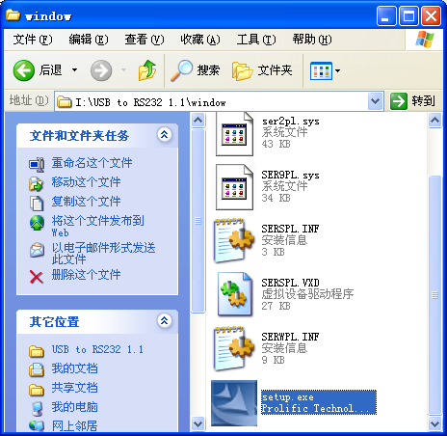
图5.1 USB to RS232连接线驱动程序
4 鼠标右键点击到“我的电脑” ，选择“属性” ，出现“系统属性”对话框如图5.2所示。
5 在图5.2所示画面中点击“硬件”中的“设备管理器”，弹出对图5.3所示对话框
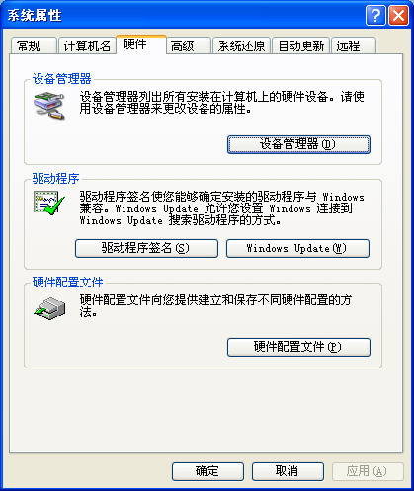
图5.2 系统属性对话框
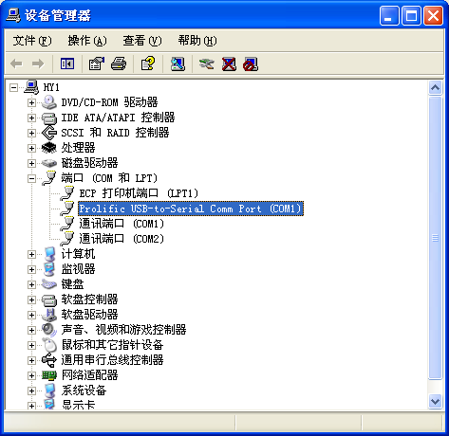
图5.3 硬件管理对话框
6 双击图中变蓝的选项，出现图5.4，选择每秒位数9600，数据位8位，奇偶校验无，停止位1位，流控制无
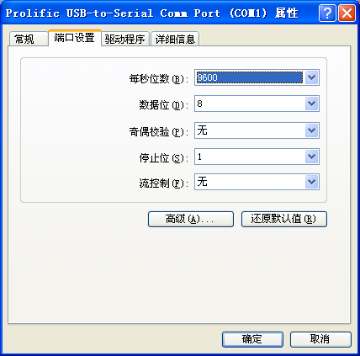
图5.4 串口属性设置
7 在图5.5中双击“高级”，在“com端口号（P）”处选择“com1”按确定键即可。
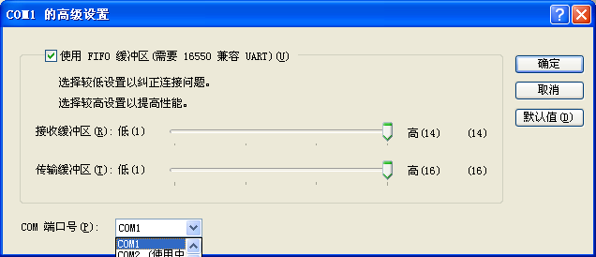
图5.5 串口高级属性设置

5.2 数据上传应用软件安装
1 将安装光盘放到电脑的光驱内，打开光驱内内容，如图5.6所示
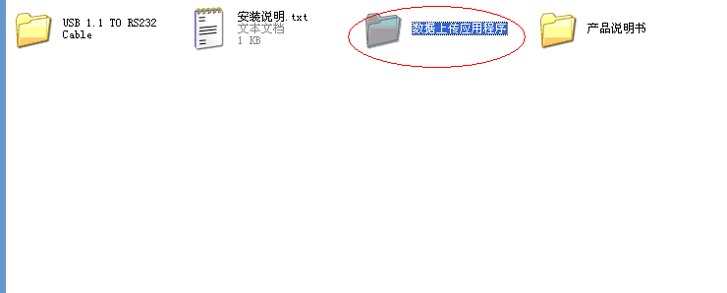
图5.6 试验机应用软件安装光盘
2 双击“试油机通信程序”进入图5.7所示画面，双击Setup.exe启动软件安装程序。
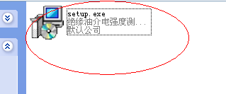
图5.7试验机应用软件安装光盘
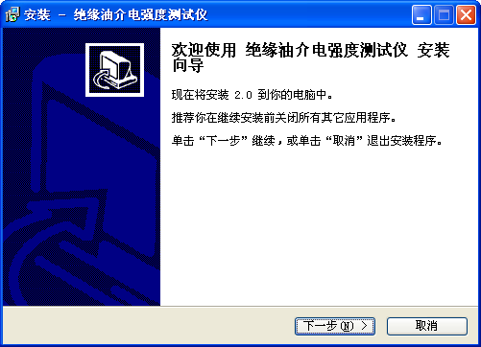
图5.8 试油机应用程序安装
3 进入安装程序后，画面如图5.8，点击”安装”按扭,稍微等待安装程序复制文件等操作，安装过程中全部选择下一步，直至安装完成进入图5.9所示画面。
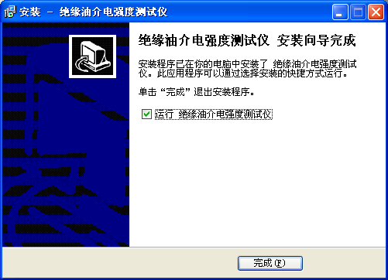
图5.9 试油机应用软件安装完成画面
4 点击“完成”后，试油机数据上传应用程序安装过程结束。
5 在桌面和任务栏“开始”的“所有程序”里将分别出现程序运行的快捷方式。

5.3 数据上传应用程序操作
双击桌面上“试油机通信.exe”图标或“所有程序”中的“试油机通信”，即可以打开通信程序界面如图5.10所示。
1 在串口线已经连接的状态下，点击接收数据按钮，存储在仪器上的历史数据都将被传输到计算机。传输完成后，程序会提示用户将上传的数据存储为WORD文档，用户可以打开WORD文档进行编辑和打印。
2 点击历史数据”按扭，查看所有已上传的历史数据
3 点击删除所有历史数据按钮，将删除所有存储在计算机中的历史数据
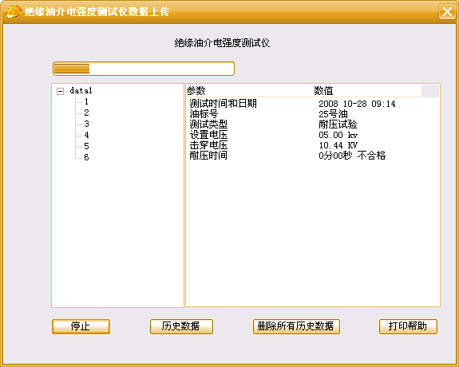
图5.10 数据上传应用程序主界面

六 装箱清单
仪器装箱清单清单如表6.1：
表6.1 仪器装箱清单
品名 | 数量 | 品名 | 数量 | 品名 | 数量
绝缘测试仪主机 | 1台 | 磁振子 | 1个 | 打印纸 | 1卷
电源线 | 1根 | 说明书 | 1份 | 打印机说明书 | 1份
试验油杯 | 1个 | 合格证 | 1份 | 驱动光盘 | 1张

